附件4
第四届贵州省宋庆龄少年儿童发明奖活动贵阳赛区作品申报
查新说明

一、作品查新概要（字数：50-300字）
作品名称：
作品的创新要点：

作品的查新点：
二、查新网址与关键词以及找到相关专利的数量（字数：50-300字）

三、与本发明最相近的发明专利号、名称与摘要（字数：50-800字）

四、作品查新结论
□ A.新颖（无完全相同专利或现有专利不含本发明内容）
□ B.新颖性一般（与现有专利有部分内容相同）
□ C.不新颖（与现有专利完全相同，本项目作废，请重新立项）

作者（手写签名）: 学校（盖章）:
指导老师（手写签名）:
年 月 日

第四届贵州省宋庆龄少年儿童发明奖活动贵阳赛区作品申报
查新说明（示例）

一、作品查新概要（字数：50-300字）
作品名称：《儿童坐姿监控智能椅》
作品的创新要点： 通过集成控制电路，利用水银开关来监测儿童坐姿是否正确，有无前倾后仰，通过声光报警来提醒老师纠正孩子，既保证了孩子安全又纠正了孩子的坐姿习惯。
作品的查新点：水银传感器监测椅子是否倾斜；椅子倾斜角度大于设定值时，LED灯带发光、提醒器发出高响度报警声音。
二、查新网址与关键词以及找到相关专利的数量（字数：50-300字）
佰腾专利检索网址：http://so.baiten.cn/
关键词1：椅子 and 倾斜 and 提醒，结果：找到19条相关专利
关键词2：椅子 and 倾斜 and LED，结果：找到10条相关专利
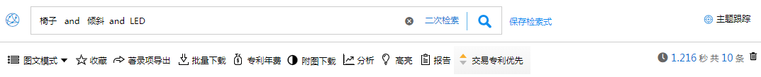
关键词3：椅 and 倾斜 and LED and 声音，结果：找到12条相关专利
…………………
三、与本发明最相近的发明专利号、名称与摘要（字数：50-800字）
1. CN200910177704.5一种坐姿监控椅子
摘要： 本发明公开一种坐姿监控椅子，在椅子靠背和靠背支撑用转轴连接，在靠背和靠背支撑之间设置开关，在椅子腿上设置静固定件，在椅坐板上设置动固定件，静固定件和动固定件用转轴连接，在静固定件和动固定件之间设置椅坐板倾斜检测用开关，这些开关与控制电路输入端连接，控制电路输出端与提醒装置相连。控制电路的微电脑根据人体工学原理时刻监管坐姿，不准许人们以不良坐姿长时间就坐。本发明的最大特点是因人们工作学习时离不开椅子，只要使用本发明椅子就能够预防因日积月累坐姿不良引起的颈椎病、脊椎病、腰椎病以及近视疾病。
- …………………
四、作品查新结论
√ A.新颖（无完全相同专利或现有专利不含本发明内容）
□ B.新颖性一般（与现有专利有部分内容相同）
□ C.不新颖（与现有专利完全相同，本项目作废，请重新立项）

